Progres 2 proyek IOT

Kelompok 20

Anggota Kelompok: 1. Dody Irman Josua Nadapdap

2. Maruli Agustina Siagian

1. Melakukan rangkaian seperti pada gambar berikut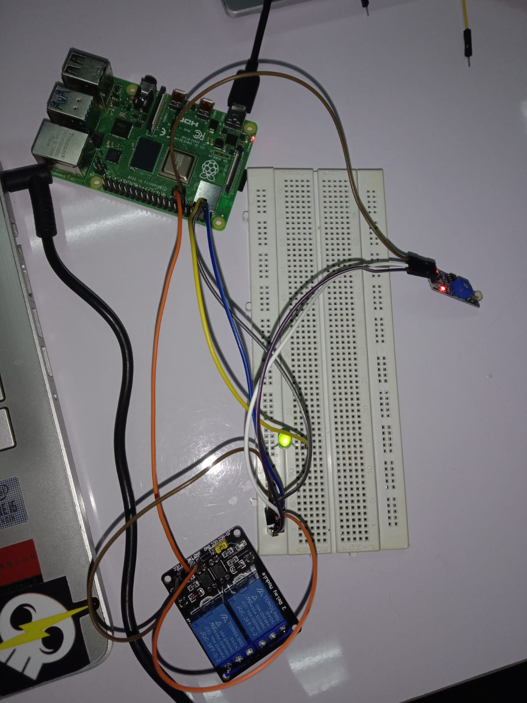
2. Setelah itu kita melakukan pemograman seperti berikut

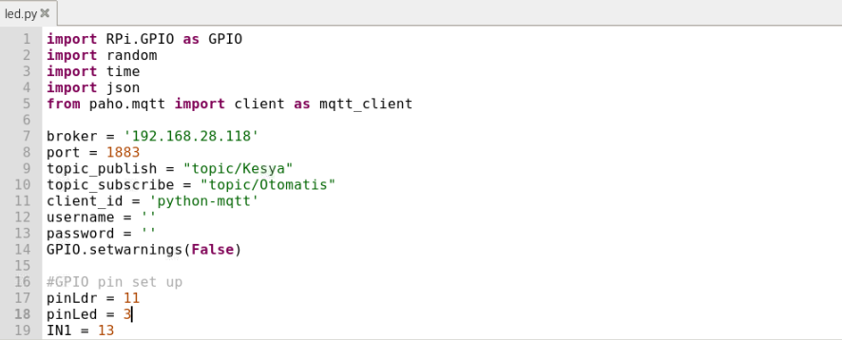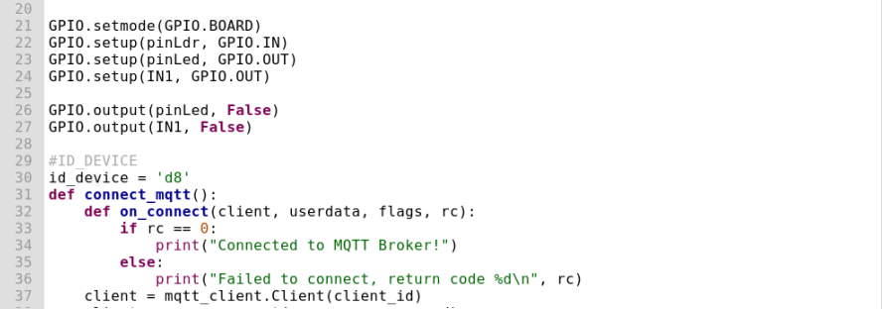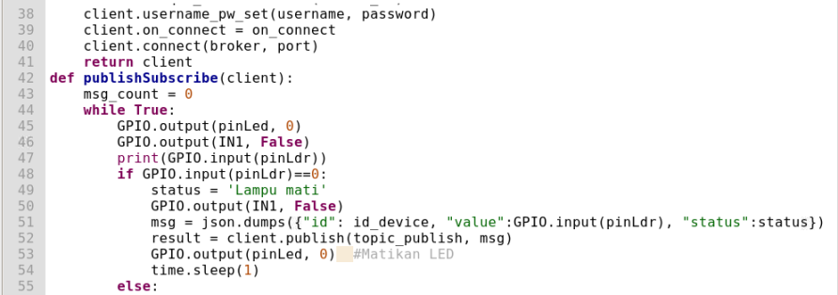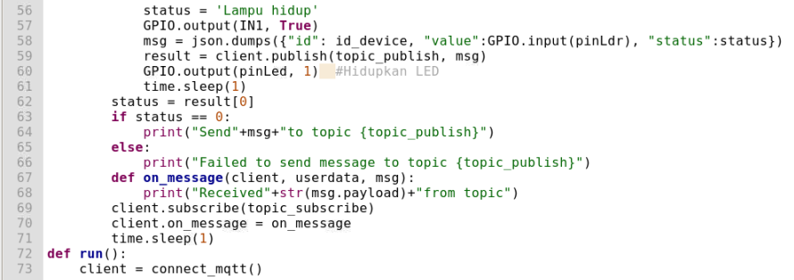

1. Kemudian kita ke influxdb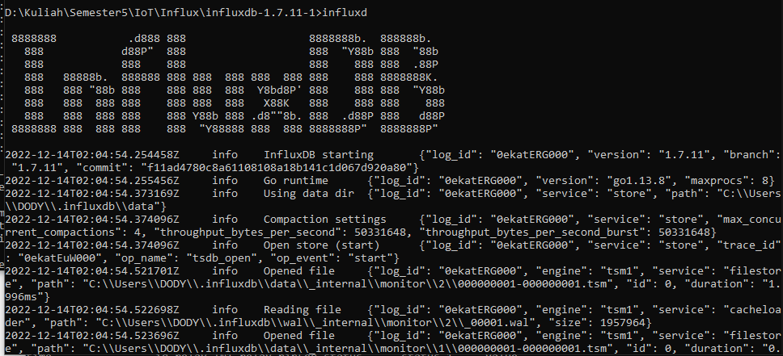
2. Kita jalankan



1. Kita buat Databasenya

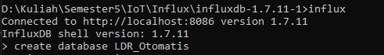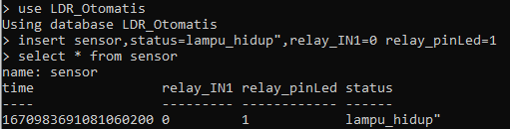

1. Kemudian kita ke EMQX dan membuat new subcription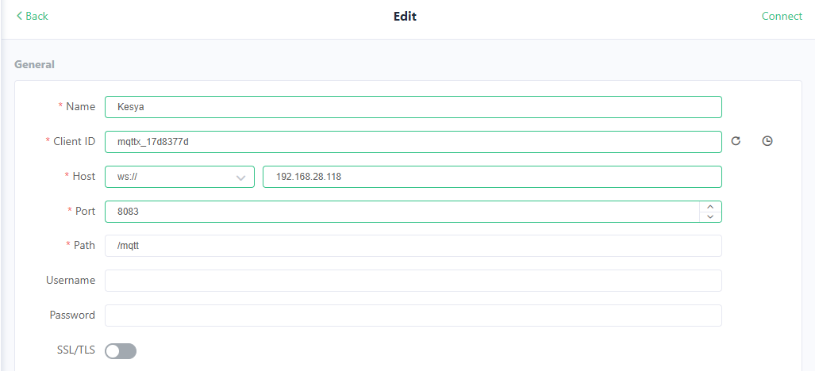
2. Kemudian kita melakukan run pada program kita sebelumnya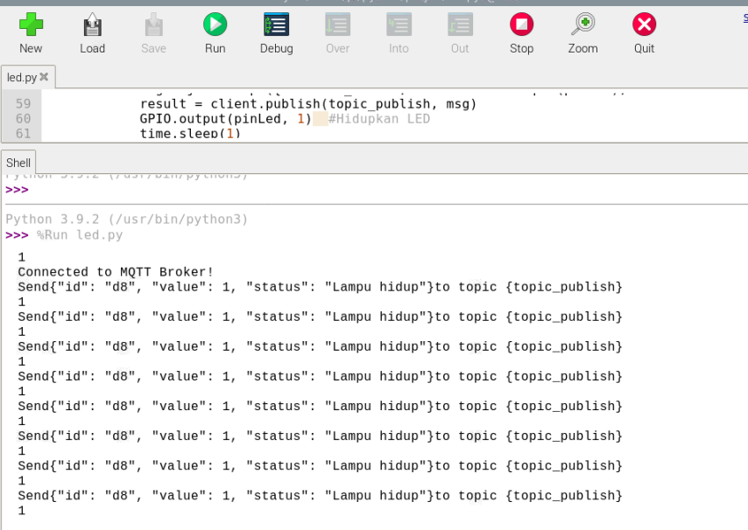
3. Kita lihat ke EMQX kita dan kita akan mendapatkan message berikut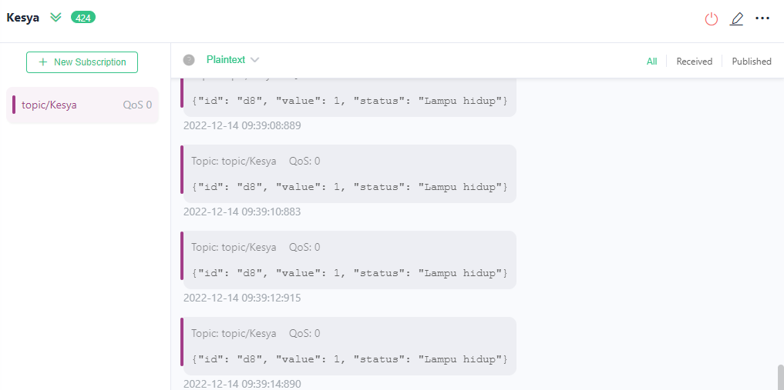
4. Selanjutnya kita ke node-red

Kita pilih mqqt in



Kemudian kita edit

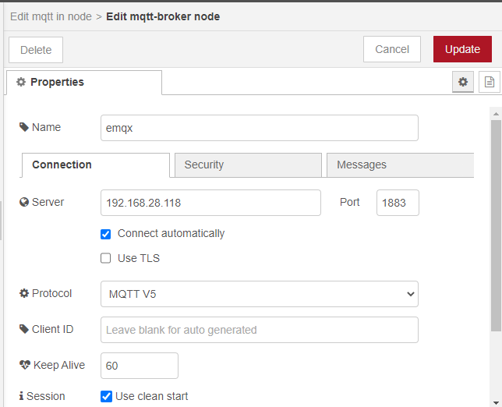

Kita plih function



Kita ketik perintah berikut

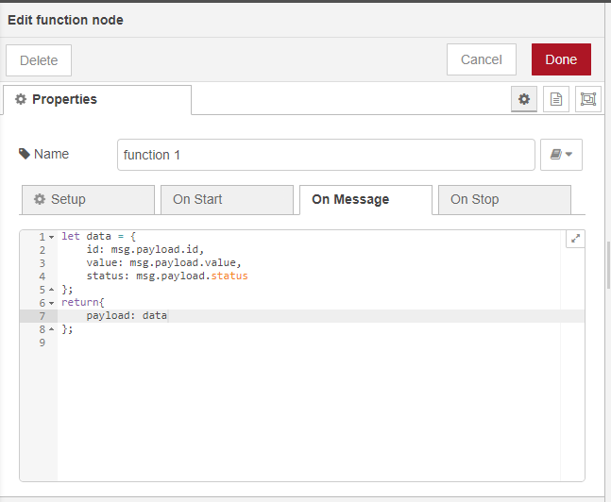

Kemudian kita pilih



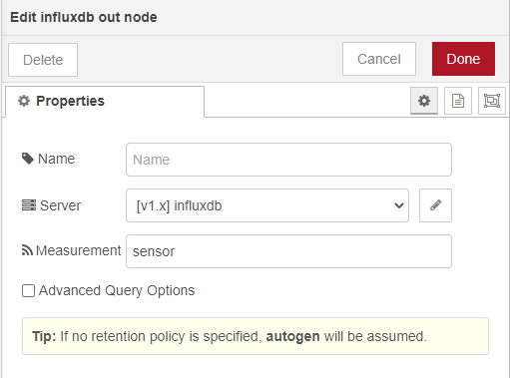

Dan terakhir kita pilih



Kemudian kita rangkai

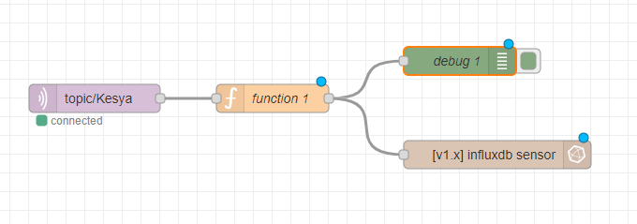

Debug setalah dijalankan di node-red

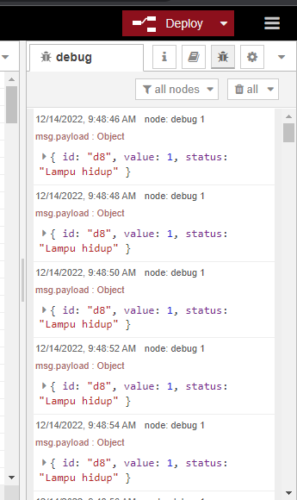

Kemudian kita ke grafana

Klik setiing -> Data Souces

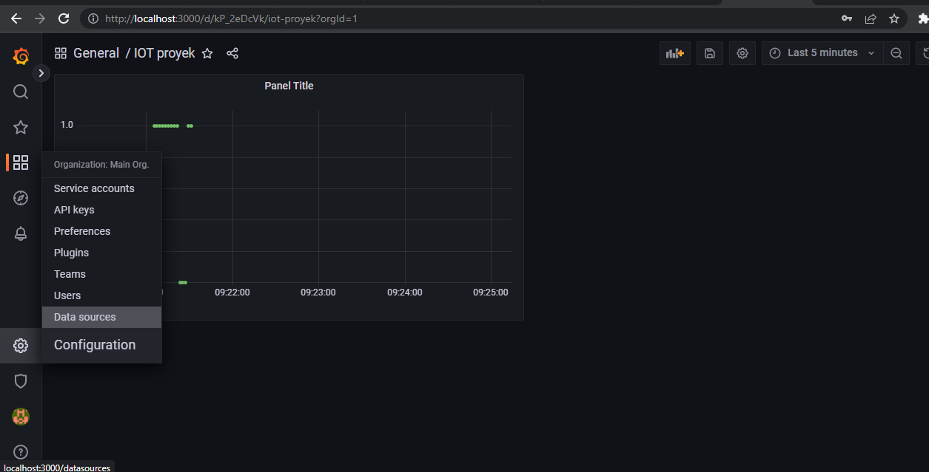

Kita pilih influxDB

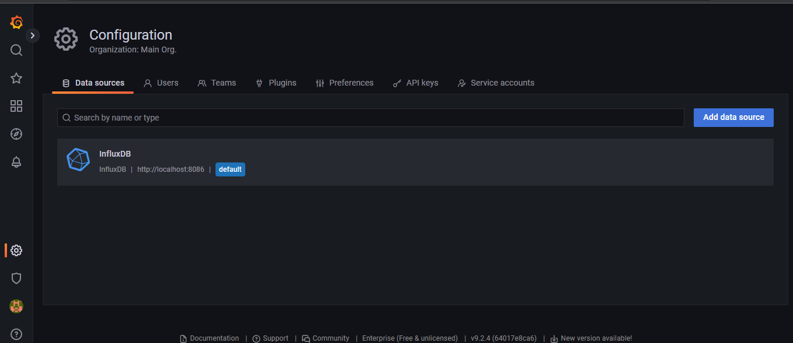

Kemudian kita pilih “New Dashboar”

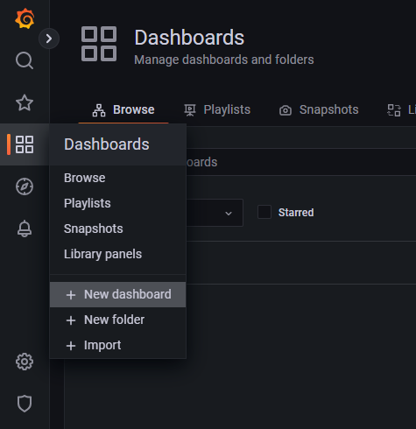

Add new panel

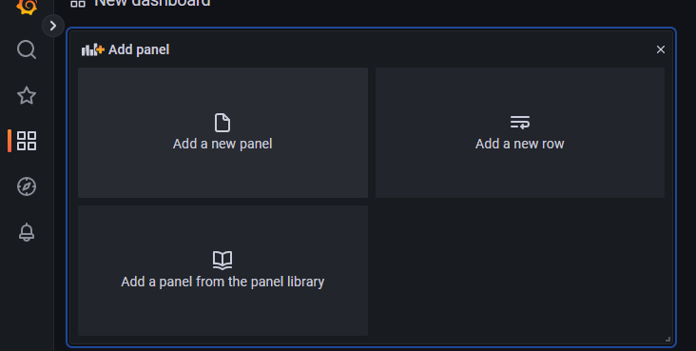

Hasilnya adalah sebagai berikut:

